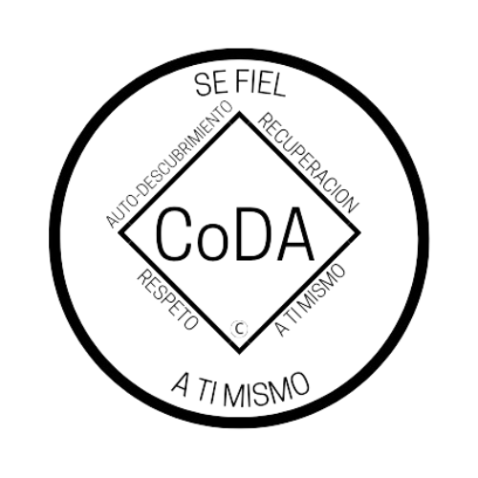

Los Doce Pasos de CoDAteen©*
- Admitimos que éramos impotentes ante otros, que nuestras vidas se habían vuelto ingobernables.
- Llegamos a creer que un poder más grande que nosotros mismos podría devolvernos el sano juicio.
- Decidimos poner nuestra voluntad y nuestra vida al cuidado de Dios, como cada uno entendemos a Dios.
- Sin miedo, hicimos un minucioso inventario moral de nosotros mismos.
- Admitimos ante Dios, ante nosotros mismos y ante otro ser humano la naturaleza exacta de todos nuestros errores.
- Estuvimos enteramente dispuestos a dejar que Dios nos liberase de todos nuestros defectos de carácter.
- Humildemente le pedimos a Dios que nos libere de nuestros defectos.
- Hicimos una lista de todas aquellas personas a quienes habíamos ofendido y estuvimos dispuestos a reparar el daño que les causamos.
- Reparamos directamente a cuantos nos fue posible el daño causado, excepto cuando el hacerlo implicaba perjuicio para ellos o para otros.
- Continuamos haciendo nuestro inventario personal y cuando nos equivocábamos lo admitíamos inmediatamente.
- Buscamos a través de la oración y de la meditación mejorar nuestro contacto consciente con Dios, tal como nosotros lo concebimos, pidiéndole solamente nos dejase conocer su voluntad para con nosotros y nos diese la fortaleza para cumplirla.
- Habiendo obtenido un despertar espiritual como resultado de estos pasos, tratamos de llevar el mensaje a otros codependientes y de practicar estos principios en todos nuestros asuntos.
*Los Doce Pasos se reimprimen y adaptan con permiso de Alcoholics Anonymous World Services, Inc.

